МІНІСТЕРСТВО ОСВІТИ І НАУКИ УКРАЇНИ

СУМСЬКИЙ ДЕРЖАВНИЙ УНІВЕРСИТЕТ

КАФЕДРА ІНФОРМАЦІЙНИХ ТЕХНОЛОГІЙ

**ЗВІТ З ЛАБОРАТОРНОЇ РОБОТИ №12**

з дисципліни «Програмування мовою Python»

на тему «Робота з даними формату JSON»

Виконав студент групи КН-32

Ярош Я.О.

Перевірила Парфененко Ю.В.

Варіант 7

Суми 2024

**Завдання 1**

1. **Постановка задачі**

Задано дані про кількість опадів, які випали за кожен день місяця, і про температуру повітря в ці дні. Скласти програму, що визначає, яка кількість опадів випала у вигляді снігу і яка – у вигляді дощу (вважати, що дощ іде, якщо температура повітря вище 0° С).

1. **Текст програми**

import json

def read_json_file(filename):

try:

with open(filename, "r", encoding="utf-8") as file:

data = json.load(file)

return data

except FileNotFoundError:

return []

def write_json_file(filename, data):

with open(filename, "w", encoding="utf-8") as file:

json.dump(data, file, ensure_ascii=False, indent=4)

def display_json_content(filename):

data = read_json_file(filename)

print(json.dumps(data, ensure_ascii=False, indent=4))

def add_record(filename):

data = read_json_file(filename)

date = input("Введіть дату (наприклад 01.01.2001): ")

precipitation = float(input("Введіть кількість опадів (мм): "))

temperature = float(input("Введіть температуру повітря (°С): "))

data.append({"date": date, "precipitation": precipitation, "temperature": temperature})

write_json_file(filename, data)

print("Новий запис додано")

def delete_record(filename):

data = read_json_file(filename)

date = input("Введіть дату запису для видалення (наприклад 01.01.2001): ")

data = [record for record in data if record["date"] != date]

write_json_file(filename, data)

print("Запис видалено")

def search_record(filename):

data = read_json_file(filename)

date = input("Введіть дату для пошуку (наприклад 01.01.2001): ")

result = [record for record in data if record["date"] == date]

if result:

print(json.dumps(result, ensure_ascii=False, indent=4))

else:

print("Запис не знайдено")

def analyze_precipitation(input_filename, output_filename):

data = read_json_file(input_filename)

rain = sum(record["precipitation"] for record in data if record["temperature"] > 0)

snow = sum(record["precipitation"] for record in data if record["temperature"] <= 0)

result = {"rain": rain, "snow": snow}

write_json_file(output_filename, result)

print(f"Результати записані у файл '{output_filename}'")

def main():

input_filename = "weather_data.json"

output_filename = "precipitation_analysis.json"

while True:

print("\nМеню:")

print("1. Вивести вміст JSON-файлу")

print("2. Додати новий запис")

print("3. Видалити запис")

print("4. Пошук запису")

print("5. Аналіз опадів (дощ/сніг)")

print("6. Вийти")

choice = input("Оберіть опцію (1-6): ")

if choice == "1":

display_json_content(input_filename)

elif choice == "2":

add_record(input_filename)

elif choice == "3":

delete_record(input_filename)

elif choice == "4":

search_record(input_filename)

elif choice == "5":

analyze_precipitation(input_filename, output_filename)

elif choice == "6":

break

else:

print("Невірний вибір")

main()

1. **Приклад роботи програми**

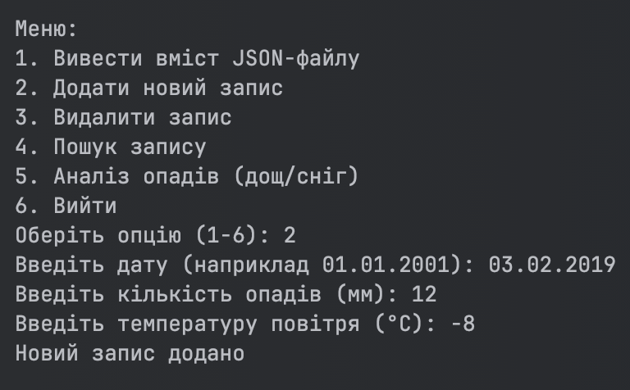

**Github**

[Посилання](https://github.com/xxehwuq/sumdu/tree/main/2%20%D0%BA%D1%83%D1%80%D1%81/%D0%9F%D1%80%D0%BE%D0%B3%D1%80%D0%B0%D0%BC%D1%83%D0%B2%D0%B0%D0%BD%D0%BD%D1%8F%20%D0%BC%D0%BE%D0%B2%D0%BE%D1%8E%20Python/%D0%9B%D0%B0%D0%B1%D0%BE%D1%80%D0%B0%D1%82%D0%BE%D1%80%D0%BD%D0%B0%20%D1%80%D0%BE%D0%B1%D0%BE%D1%82%D0%B0%20%E2%84%9611)